Manual de reglas
Hack the Institute: Misión Cero
Reglas de los 4 juegos, puntos y guía para el coordinador
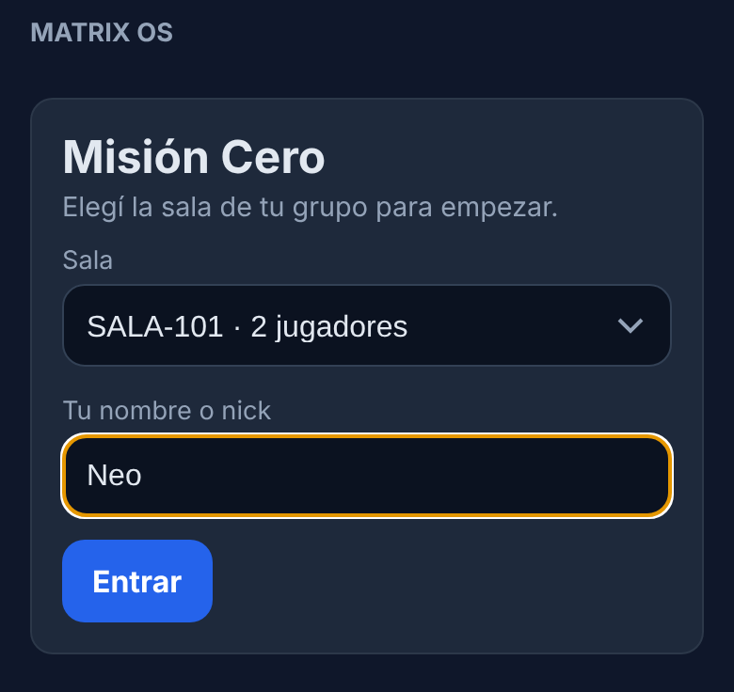
Pantalla de registro: se elige la sala y se escribe el nombre.

Cómo funciona la partida
Misión Cero tiene 4 niveles que cada alumno juega en su celular; el equipo gana cuando todos completan el Nivel 4.
- Abrí la página del juego, elegí tu sala en la lista y escribí tu nombre (máximo 16 caracteres).
- Esperá en el lobby hasta que el coordinador inicie la partida.
- Jugá cada nivel. Al terminarlo pasás a una pantalla de espera con el progreso del grupo.
- Cuando todos los jugadores conectados terminan un nivel, el siguiente empieza solo en todos los celulares.
- Al completar el Nivel 4 todos ven la pantalla de victoria con el ranking.

Nivel | Juego | Lo que entrena
1 | Matrix Protocol | Estrategia en tiempo real dentro de un laberinto
2 | Shape Type | Diseño vectorial: curvas Bézier
3 | Torres de Hanoi | Pensamiento algorítmico: pilas (LIFO)
4 | Color | Diseño gráfico: armonías de color

Si se te cae la conexión o recargás la página, volvés al mismo punto. Un jugador desconectado no frena al resto del grupo. Además del objetivo grupal, cada uno suma puntos para un ranking individual.
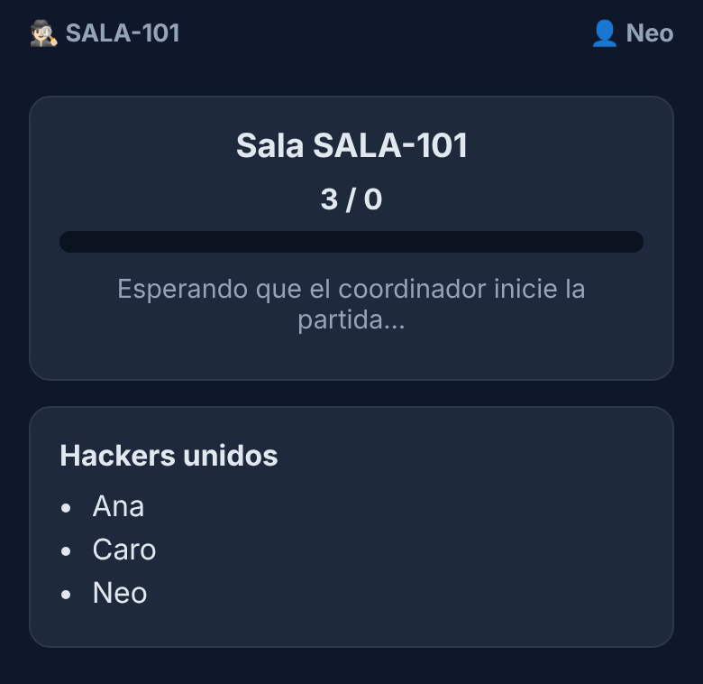
Lobby: se ve quién ya entró a la sala mientras se espera el inicio.

Nivel 1 — Matrix Protocol
Objetivo: llevá a tu héroe hasta la cabina telefónica sin que te atrape el agente.

El tablero
- Un laberinto de 7 × 7 casillas. Las casillas verdes oscuras son paredes y no se pueden atravesar.
- Vos sos el héroe y empezás en la esquina de arriba a la izquierda.
- La cabina se mueve sola por el laberinto, a veces se queda quieta. Ganaste cuando la alcanzás.
- El agente te persigue por el camino más corto, a la mitad de tu velocidad.
- El laberinto es el mismo durante todo el nivel.
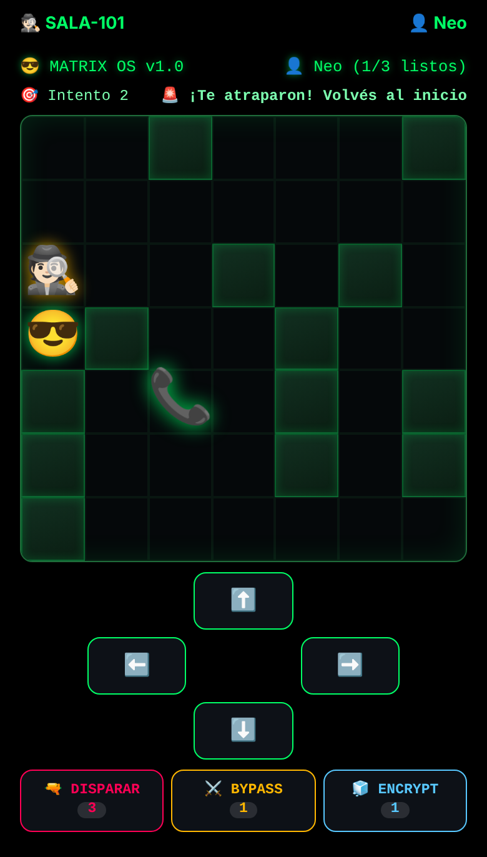
Nivel 1: el héroe (😎), el agente (🕵🏻) y la cabina (📞). Arriba, la línea de estado avisa que te atraparon.

Controles
Acción | En el celular | En la computadora | Qué hace
Moverse | Flechas de la pantalla | Flechas o W A S D | El héroe sigue avanzando en esa dirección y dobla apenas puede
DISPARAR | Botón DISPARAR | Espacio o F | Dispara hacia donde mirás; si toca al agente, lo congela 4 segundos. 3 disparos por intento
BYPASS | Botón BYPASS | B | Reconfigura las paredes del laberinto y mueve la cabina. 1 sola vez en todo el nivel; el laberinto nuevo queda fijo
ENCRYPT | Botón ENCRYPT | E | Congela 5 segundos al agente más cercano. 1 vez por intento

Si te atrapan
El intento termina y volvés al inicio del mismo laberinto; el agente y la cabina también vuelven a su lugar. Se recargan los disparos y ENCRYPT, pero no BYPASS. Los intentos son ilimitados, aunque cada intento extra resta puntos. Un agente congelado no puede atraparte. Los mensajes aparecen en la línea de estado, arriba del tablero.

Nivel 2 — Shape Type
Objetivo: arrastrá los 2 puntos rojos hasta que tu curva coincida con la guía punteada, con al menos 85 % de precisión en cada punto.
- Cada ronda muestra una curva distinta, en forma de S o de C.
- La línea punteada gris es la curva objetivo. La azul es la tuya.
- Los puntos 1 y 2 son los puntos de control de la curva: al moverlos, la curva cambia de forma. Los cuadrados blancos de los extremos no se mueven.
- Cada punto se pone verde cuando llega al 85 %. Debajo del dibujo ves la precisión de cada uno, por ejemplo "Punto 1: ✔ · Punto 2: 63%".
- Ganaste al soltar un punto con los dos en verde. Si todavía no alcanza, los puntos quedan donde los dejaste y seguís ajustando.
- No hay límite de tiempo ni de intentos. Cuanto más precisa la curva, más puntos sumás.
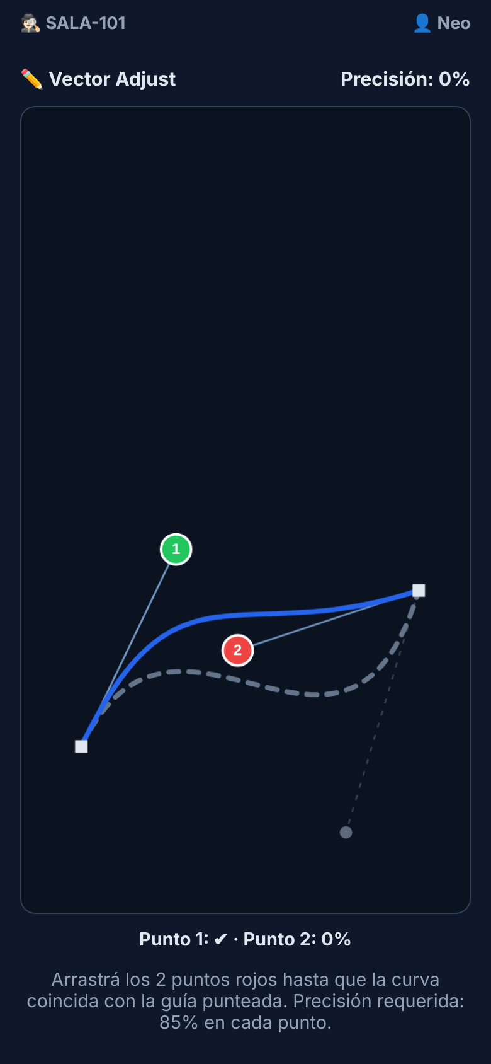
Nivel 2: el punto 1 ya está ubicado (verde); falta acomodar el punto 2.

Nivel 3 — Torres de Hanoi
Objetivo: pasá los 4 discos del Servidor A al Servidor C. Se puede en 15 movimientos como mínimo.

Reglas
- Movés un solo disco por vez.
- Solo podés tomar el disco de arriba de cada torre, como en una pila.
- Nunca podés poner un disco más grande sobre uno más chico.

Cómo se juega
- Tocá una torre para levantar su disco de arriba; queda resaltado. Después tocá la torre de destino.
- Si tocás la misma torre, cancelás el movimiento.
- Un movimiento que rompe las reglas se rechaza con un aviso y no cuenta.
- El Buffer B es la torre auxiliar: la vas a necesitar para pasar los discos.
- Se aprueba con cualquier cantidad de movimientos. Al terminar ves si lo hiciste en el óptimo de 15; cada movimiento de más resta puntos.
- "Reiniciar" vuelve a poner los 4 discos en el Servidor A.
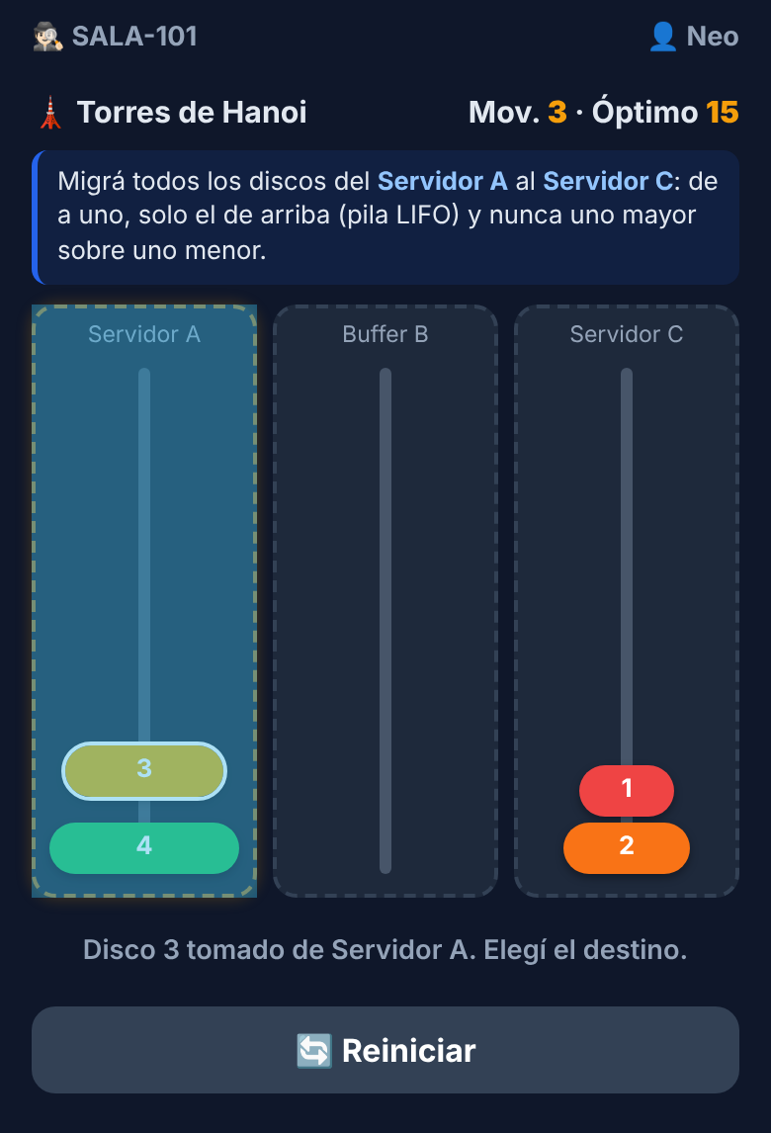
Nivel 3: tres movimientos hechos y un disco levantado del Servidor A, listo para soltarlo.

Nivel 4 — Color
Objetivo: superá las 6 etapas de color en orden, eligiendo en la rueda el color que pide cada una.

Cómo se juega
- En el centro de la rueda está el color dado. Arrastrá el dedo sobre la rueda para elegir; tu color aparece en el anillo que rodea el centro.
- Cuando estés conforme, tocá Confirmar.
- Los tonos avanzan en sentido horario: arriba está el rojo.

Las 6 etapas
Etapa | Qué tenés que elegir
1. HUE | El mismo tono que el color del centro
2. SATURATION | La misma saturación. La rueda pasa a ser un solo tono, de gris a intenso
3. COMPLEMENTARY | El color opuesto en la rueda (a 180°)
4. ANALOGOUS | El vecino a 30° en sentido horario
5. TRIADIC | El color a 120° en sentido horario
6. TETRADIC | El color a 90° en sentido horario (esquema en cuadrado)

En las etapas 3 a 6, un diagrama chico muestra dónde está el color buscado ("?") respecto del color dado.
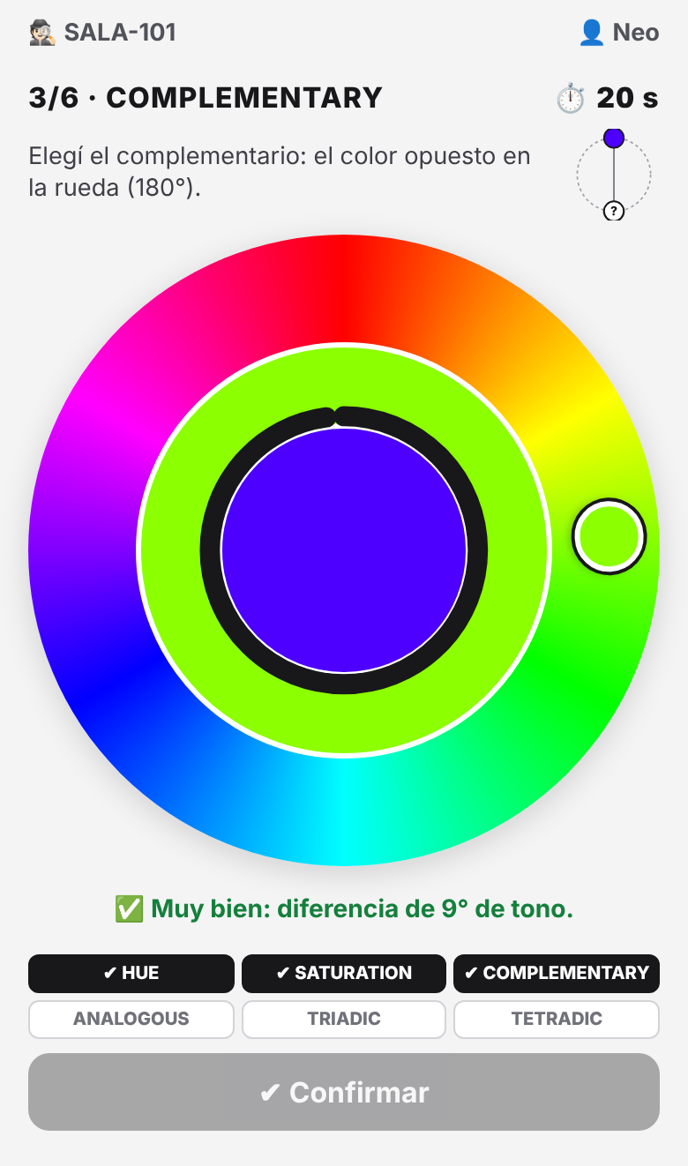
Nivel 4, etapa COMPLEMENTARY: el centro es violeta y se eligió el verde opuesto (calificación "Muy bien").

Calificación
Al confirmar recibís una nota según la diferencia con el color correcto: Perfecto, Muy bien, Bien, Regular o Mal. Con "Bien" o mejor (hasta 20° de diferencia de tono, o 15 % en la etapa de saturación) pasás a la etapa siguiente. Si no, seguís intentando.

Tiempo
Cada color tiene 20 segundos, marcados por el arco que rodea el centro (se pone rojo al final). Si se acaba el tiempo, aparece un color nuevo en la misma etapa. El nivel termina cuando superaste las 6 etapas; cada color vencido resta puntos.

Puntos y ranking
Cada nivel completado da hasta 250 puntos, así que el máximo es 1000. Se suman 100 de base, hasta 100 por desempeño y un bonus por velocidad.
Nivel | Desempeño (0 a 100)
1. Matrix Protocol | 100 si lo pasás en el 1.er intento; −20 por cada intento extra
2. Shape Type | Según la precisión: 85 % da 0 y 100 % da 100
3. Torres de Hanoi | 100 con los 15 movimientos óptimos; −10 por cada movimiento de más
4. Color | 100 si no se te vence ningún color; −20 por cada color vencido

Bonus de velocidad según el orden en que terminás cada nivel: 1.º +50, 2.º +35, 3.º +20, el resto +10. Si hay empate en el total, gana quien terminó antes su último nivel.
Tus puntos y tu puesto aparecen en cada pantalla de espera. En la victoria se ve el podio con los 5 primeros y tu posición.
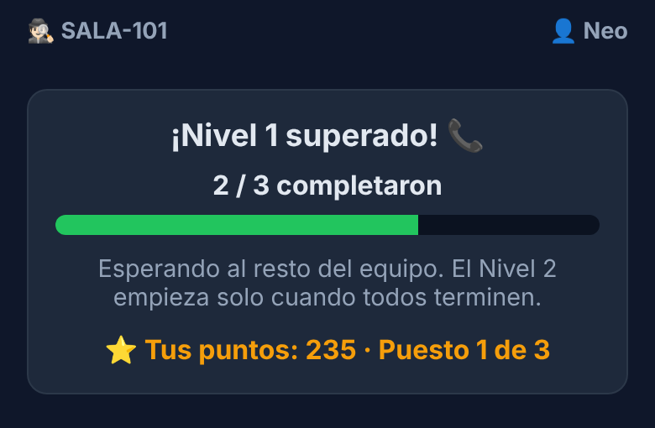
Pantalla de espera entre niveles, con tus puntos y tu puesto.
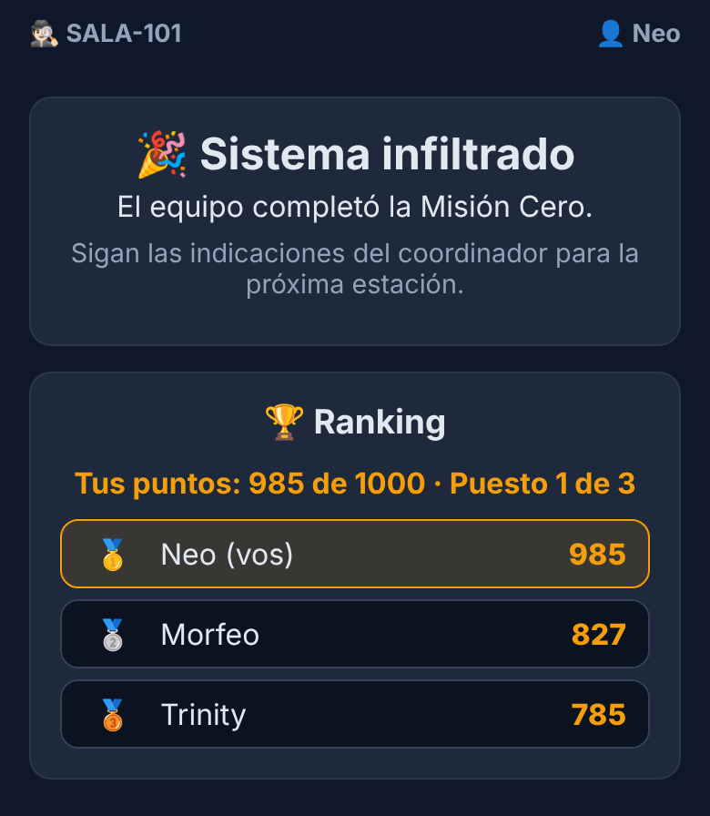
Pantalla de victoria: el podio del ranking, con tu fila marcada.

Guía rápida para el coordinador
El coordinador solo inicia la partida; los niveles avanzan solos y el panel no necesita quedar abierto.
- Abrí el panel del coordinador y creá la sala con su código y la cantidad de jugadores esperada.
- Pedí a los alumnos que elijan esa sala en la lista y escriban su nombre.
- Cuando estén todos en el lobby, tocá Iniciar partida.
- Seguí el avance en la tabla de jugadores y en el ranking en vivo.
- Para ayudar a alguien trabado, tocá el ojo de su fila: ves su pantalla en vivo.

Botón | Para qué sirve
Reiniciar partida | Vuelve al lobby y borra el progreso y los puntos, pero conserva a los jugadores
Vaciar sala | Elimina a todos los jugadores, para un grupo nuevo
Eliminar jugador | Saca a un jugador; su celular vuelve al registro
Eliminar sala | Borra la sala; solo se puede si está vacía
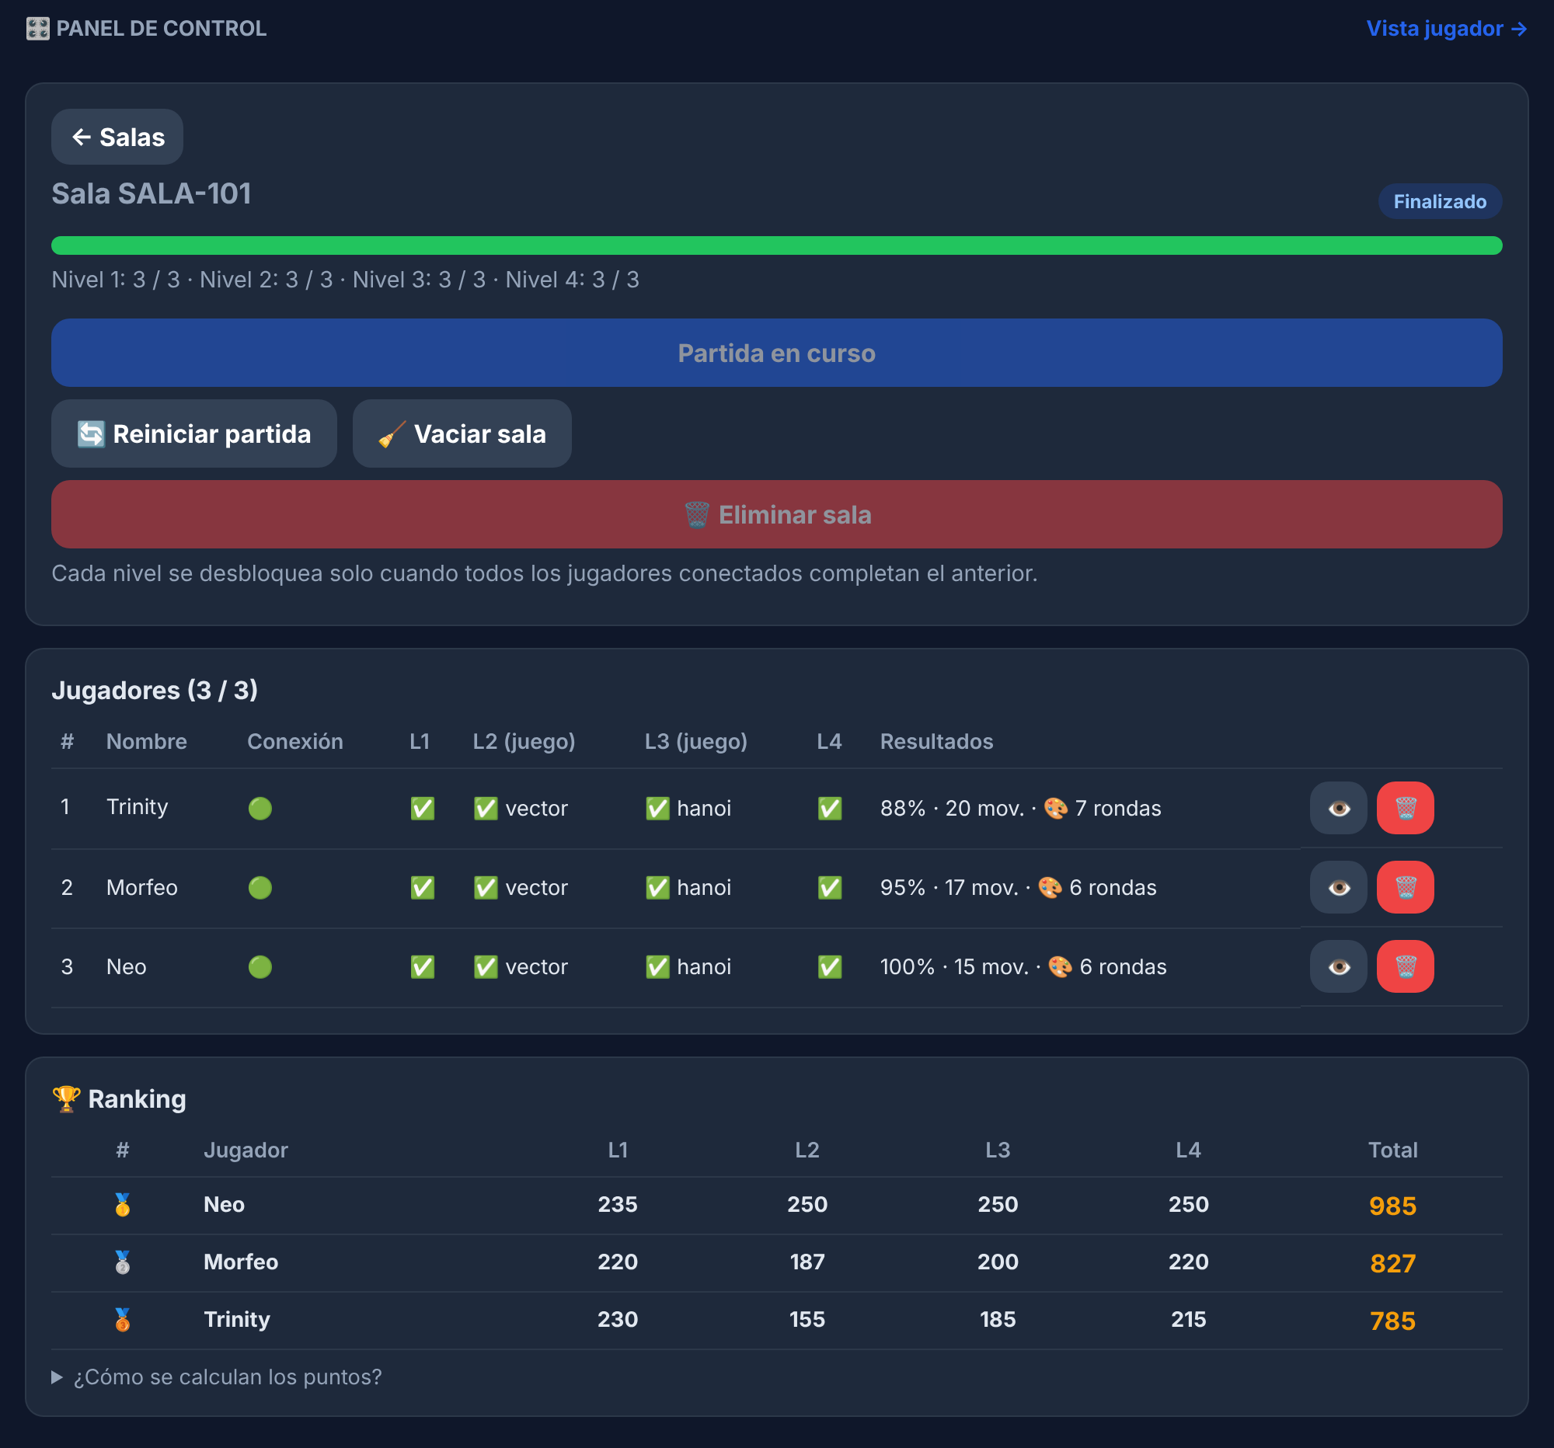
Panel del coordinador al final de una partida: progreso por nivel, tabla de jugadores y ranking en vivo.

